**第2章 数控机床刀具的选择**

**一、单项：**

1、切削刃形状复杂的刀具宜采用（D ）材料制造较合适。

（A）硬质合金 （B）人造金刚石 （C）陶瓷 （D）高速钢

2、用硬质合金铰刀铰削塑性金属材料时，由于工件弹性变形的影响，容易出现（A ）现象。

（A）孔径收缩 （B）孔径不变 （C）孔径扩张 （D）无法确定

3、刀具切削部分材料的硬度要高于被加工材料的硬度，其常温硬度应在（ C ）。

（A）HRC45－50间 （B）HRC50－60间 （C）HRC60以上 （D）HRC30以上

4、数控机床一般采用机夹可转位刀具，与普通刀具相比机夹可转位刀具有很多特点，但（A ）不是机夹可转位刀具的特点。（A）刀具要经常进行重新刃磨（B）刀片和刀具几何参数和切削参数的规范化、典型化

（C）刀片及刀柄高度的通用化、规则化、系列化（D）刀片或刀具的耐用度及其经济寿命指标的合理化

5、YG类硬质合金主要用于加工（　A　）材料

（A）铸铁和有色金属 （B）合金钢 （C）不锈钢和高硬度钢 （D）工具钢和淬火钢

6、下列那种刀具材料硬度最高（ A ）

（A）金刚石 （B）硬质合金 （C）高速钢 （D）陶瓷

7、刀具材料在高温下能够保持较高硬度的性能称为（ B ）。

（A）硬度 （B）红硬性 （C）耐磨性 （D）韧性和硬度

8、HRC表示（ D ）。

（A）布氏硬度 （B）硬度 （C）维氏硬度 （D）洛氏硬度

9、JT/BT/ST刀柄柄部锥度为（ A ）。

（A）7：24； （B）1：10； （C）1：5； （D）1：12

10、HSK刀柄柄部锥度为（ B ）。

（A）7：24； （B）1：10； （C）1：5； （D）1：12

11、车削阶梯轴时，主偏角Kr的大小应满足（ A ）。

（A）Kr≥90° （B）Kr≥75°

（C）Kr≤90° （D）Kr=0°

12、金刚石刀具与铁元素的亲和力强，通常不能用于加工（ B ）。

（A）有色金属； （B）黑色金属； （C）非金属； （D）陶瓷制品

13、机夹可转位刀片的ISO代码是由（ C ）位字符串组成的。

（A）8 （B）9 （C）10 （D）13

14、高速钢刀具的合理前角（ B ）硬质合金刀具的合理前角。

（A）小于 （B）大于 （C）等于 （D）与刀具材料无关

15、下列哪种刀柄适用于高速加工（ D ）

（A）JT （B）BT （C）ST （D）HSK

**二、判断题（正确的打√，错误的打×）**  
1、YT类硬质合金中，含钴量多，承受冲击性能好，适合粗加工。（ √ ）

2、可转位式车刀用钝后，只需要将刀片转过一个位置，即可使新的刀刃投入切削。当几个刀刃都用钝后，更换新刀片。（ √）

3、在高温下，刀具切削部分必须具有足够的硬度，这种在高温下仍具有较高硬度的性质称为红硬性。（ √）

4、YG类硬质合金主要用于加工铸铁、有色金属及非金属材料。（ 　 √）

5、由于硬质合金的抗弯强度较低，抗冲击韧性差，其合理前角应小于高速钢刀具的合理前角。（　　 √）

6、金刚石刀具主要用于加工各种有色金属、非金属及黑色金属。（　 ×）

7、高速钢与硬质合金相比，具有硬度较高，红硬性和耐磨性较好等优点。（×　　）

8、硬质合金按其化学成分和使用特性可分为钨钴类（YG）、钨钛钴类（YT）、钨钛钽钴类（YW）、碳化钛基类（YN）四类。（　　√）

9、高速钢车刀的韧性虽然比硬质合金高，但不能用于高速切削。（√　　）

10、JT/BT/ST刀柄的定心精度比HSK刀柄高。（ × ）

三、简答题

1.可转位刀具有哪些优点？

答：可转位刀具具有下述优点：

1）、刀具寿命高。由于刀片避免了由焊接刃磨高温引起的缺陷，刀具几何参数完全由刀片和刀杆槽保证，切削性能稳定，从而提高了刀具寿命。

2）、生产效率高。由于机床操作工人不再磨刀，可大大减少停机换刀等辅助时间。

3）、有利于推广新技术、新工艺。可转位刀具有利于推广使用涂层、陶瓷等新型刀具材料。

2.镗铣类工具系统的结构形式分哪两类？各有何特点？

答：镗铣类工具系统的结构形式分为整体式结构和模块式结构两大类。

整体式结构：它的特点是将锥柄和接杆边成一体，不同品种和规格的工作部分都必须带有与机床相连的柄部。

模块式结构：它的特点是把工具的柄部和工作部分分开。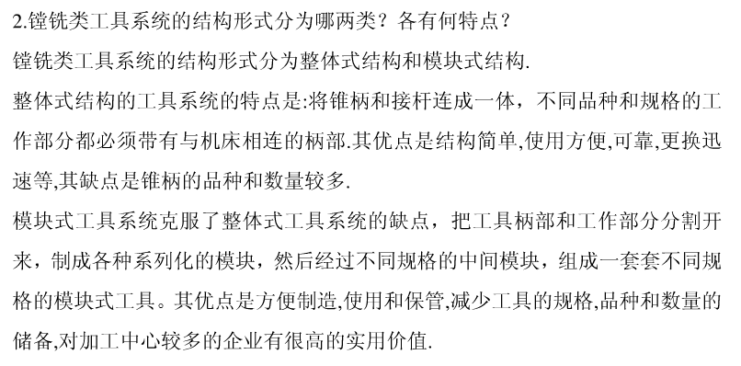

3.HSK刀柄与7：24锥柄相比，有何优点？适用于什么场合？

答：1）、定位精度高。2）静态、动态刚度高。3）适合高速加工4）重量轻、尺寸小、结构紧凑。

1. 清除污垢方便。

